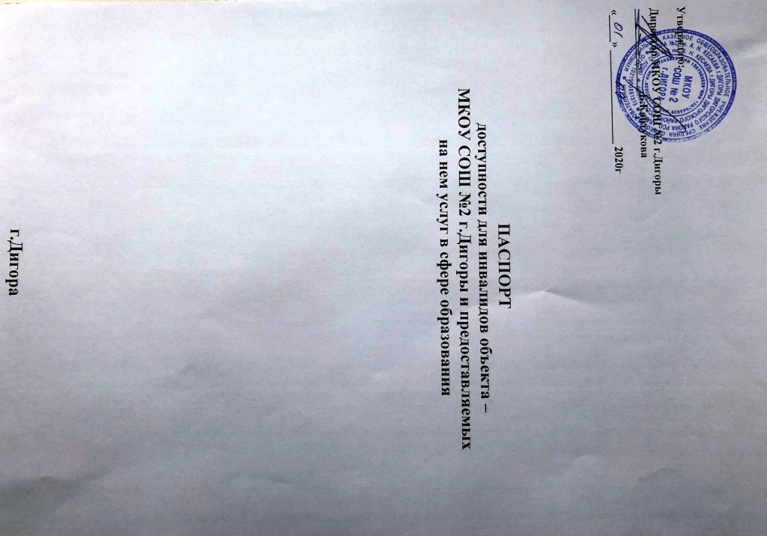

# Краткая характеристика объекта

**Адрес объекта, на котором предоставляется(ются) услуга (услуги):**363410, РСО-Алания, г.Дигора, ул.Кесаева,32

Наименование предоставляемой (мых) услуг (услуги): Образовательная деятельность по

образовательным программам: начальное общее образование,

основное общее образование, среднее общее образование

# Сведения об объекте:

отдельно стоящее здание - 1; этажей - 2.; кв. м. - 2615,6

-часть здания этажей (или помещение на этаже) - кв. м. нет наличие прилегающего земельного участка ( да/нет) 2700кв. м

# Название организации, которая предоставляет услугу населению, (полное наименование согласно по Уставу), сокращенное наименование):

муниципальное казенное общеобразовательное учреждение средняя

общеобразовательная школа №2 им.А.Н.Кесаева, г.Дигоры Дигорского района РСО-Алания (МКОУ СОШ №2 г.Дигоры)

**Адрес места нахождения организации**: 363410, РСО-Алания, г.Дигора, ул.Кесаева,32

Основание для пользования объектом (оперативное управление, аренда, собственность): оперативное управление.

Учредителем и собственником имущества Учреждения является муниципальное образование -

Дигорский район, от имени которого выступает администрация Дигорского района

**Форма собственности (государственная, муниципальная, частная**): муниципальная **Административно- территориальная подведомственность *(федеральная, региональная муниципальная****):* муниципальная

**Наименование и адрес вышестоящей организации:** Администрация Дигорского района

363410, РСО-Алания, г.Дигора, ул.Сталина,19

# Краткая характеристика действующего порядка предоставления на объекте услуг населению

**Сфера деятельности:** Общеобразовательные услуги

**Плановая мощность:** посещаемость -903чел (уч-ся), 88 (работники школы), количество

обслуживаемых в день 991 чел (уч-ся).

**Форма оказания услуг**(на объекте, с длительным пребыванием,

обеспечение доступа к месту предоставления услуги, на дому дистанционно):на объекте, на

дому.

**Категории обслуживаемого населения по возрасту***( дети, взрослые трудоспособного возраста, пожилые: все возрастные категории):* дети

**Категории обслуживаемых инвалидов***(инвалиды с нарушениями опорно-двигательного аппарата: нарушениями зрения, нарушениями слуха):*

инвалиды с нарушениями зрения -1

инвалиды с нарушениями опорно-двигательного аппарата-0

# Оценка соответствия уровня доступности для инвалидов объекта и имеющихся недостатков в обеспечении условий его доступности для инвалидов объекта

|  |  |  |
| --- | --- | --- |
| № | Основные показатели доступности для инвалидов объекта | Оценка состояния И  имеющихся  недостатков в обеспечении условий доступности для инвалидов объема |
| 1 | выделенные стоянки автотранспортных средств для инвалидов | да |
| 2. | сменные кресла-коляски | нет |
| 3. | адаптированные лифты | нет |
| 4. | поручни | имеются |
| 5. | пандусы | имеются |
| 6. | подъемные платформы | нет |
| 7. | раздвижные двери | нет |
| 8. | доступные входные группы | имеются |
| 9 | доступные санитарно-гигиенические помещения | имеются |
| 10 | достаточная ширина дверных проемов в стенах, лестничных маршей, площадок | имеется |
| 11 | надлежащее размещение оборудовании и носителей информации, необходимых для обеспечения беспрепятственного доступа к объектам (местам предоставления услуг) инвалидов, имеющих  стойкие расстройства функции (зрения, слуха и передвижения. | имеется |
| 12 | учебники для обучающихся с нарушением зренияучитывающие особенности восприятия детей с нарушением зрения (выполнены по тифлопедагогическим рекомендациям к шрифтовому и графическому оформлению) | нет |

1. **Оценка соответствия уровня доступности для инвалидов предоставляемых услуг и имеющихся**

**недостатков в обеспечении условий их доступности для инвалидов**

|  |  |  |
| --- | --- | --- |
| № п/п | Основные показатели доступной и для инвалидов предоставляемой услуги | Оценка состояния и имеющихся недостатков в обеспечении условий  доступности для инвалидов  предоставляемой услуги |

|  |  |  |
| --- | --- | --- |
|  | наличие в одном из помещений, предназначенных для проведения  массовых мероприятий, индукционных петель и звукоусиливающей аппаратуры | нет |
|  | предоставление инвалидам по слуху при необходимости услуги с использованием русского жестового языка, включая обеспечение  допуска на объект сурдопереводчика, гифлопереводчика | нет |
|  | предоставление услуг с сопровождением инвалида ассистентом по  территории объекта работником организации | да |
|  | обеспечение предоставления услуг тьютора | нет |
|  | наличие педагогических работников, имеющих образование и квалификацию, позволяющие осуществлять обучение по  адаптированным основным образовательным программам | имеется |
|  | наличие при входе в объект вывески с названием организации, графиком работы организации, плана здания, выполненных  рельефно-точечным шрифтом Брайля и на контрастом фоне | нет |
|  | обеспечение инвалидам помощи, необходимой для получения в доступной для них форме информации о правилах предоставления услуги, в том числе об оформлении необходимых для получения услуги документов о совершении ими других необходимых для  получения услуги действий | да |
|  | проведение инструктирования или обучения сотрудников, предоставляющих услуги населению, для работы с инвалидами, по вопросам, связанным с обеспечением доступности для них объектов и  услуг | да |
|  | наличие работников организации, на которых административно-  распорядительным актом возложено оказание инвалидам помощи при предоставлении им услуг | да |
|  | Доля детей - инвалидов в возрасте от 5 до 18 лет, получающих  дополнительное образование | 1 |
|  | Доля детей – инвалидов, которым созданы условия для получения  качественного общего образования | 1 |
|  | адаптация официального сайта органа и организации предоставляющих услуги в сфере образования, для лиц с нарушением  зрения (слабовидящих) | да |

1. **Предлагаемые управленческие решения по срокам и объѐмам работ, необходимых для приведения объекта и порядка предоставления на нем услуг в соответствии с**

**требованиями законодательства Российской Федерации об обеспечении условий их доступности для инвалидов**

|  |  |  |
| --- | --- | --- |
| № п/п | Предлагаемые управленческие решения по срокам и объѐмам работ, необходимых для приведения объекта и порядка предоставления на нем услуг в соответствии с требованиями законодательства Российской Федерации об обеспечении условий их доступности для инвалидов | Сроки |
| 1 | Составить план мероприятий по устранению имеющихся недостатков в обеспечении условий доступности для инвалидов предоставляемой услуги | декабрь 2020 |
| 2 | проведение инструктирования или обучения сотрудников, предоставляющих услуги населению, для работы с инвалидами, по вопросам, связанным с обеспечением доступности для них объектов и услуг | декабрь 2020г. |
| 3. | Оборудование автостоянки | октябрь 2020г. |